

**Armado de**

**computadoras**

**1. Consigna 2. Detalles**

**Índice3. Especificaciones de equipos**

# Entrega

**Consigna**

**1**

# Consigna

En base a lo aprendido de toda la estructura de computadoras, vamos a proceder a armar diferentes computadoras en base a necesidades de uso determinadas y compatibilidades entre sus diferentes componentes. Vamos a armar 9 computadoras de 3 gamas diferentes (gama alta, media y baja) en donde habrá que determinar los componentes compatibles a cada uno.



**Detalles**

**2**

# Detalles de armado

Para el armado vamos a tener un cuadro de especificaciones donde tendremos separado.

* Procesador
* Placa madre

|  |
| --- |
| * Memoria primaria * Memoria secundaria * GPU (si es que fuera necesario) |

Deberemos armar computadoras por gama, donde cada una de estas serán o compatibles con **Intel** o **AMD**. **El tercer ordenador debe ser armado a libre criterio del**

**estudiante.**

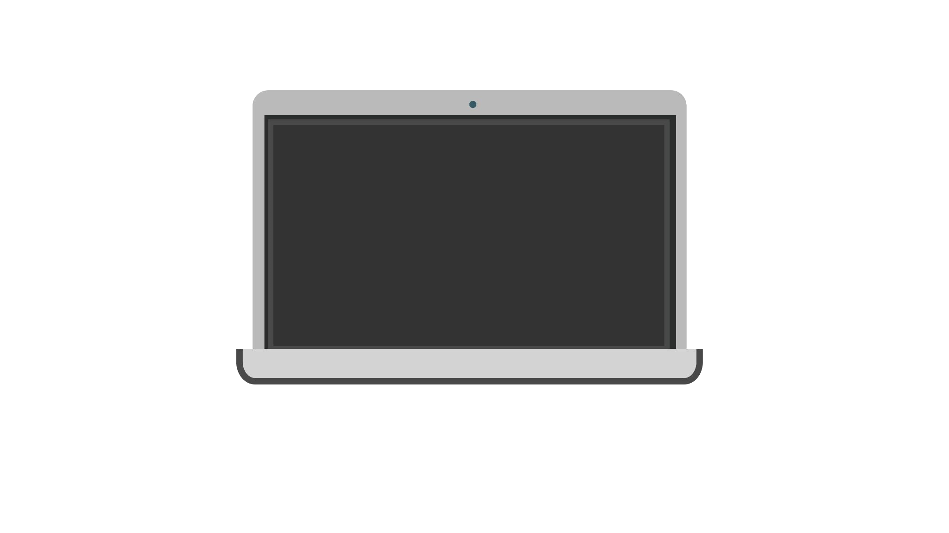

# Detalles

**¿Por qué esta actividad?¿Sirve este ejercicio de armar computadoras?**

A la hora de trabajar en un ambiente laboral, las computadoras son una parte esencial del trabajo día a día, por lo cual la habilidad de poder armar una a base de ciertas especificaciones es una habilidad necesaria para el profesional de IT.

Recordemos que para los diferentes componentes existen ciertas características como los **sockets, frecuencia y conectores**, los cuales hay que tener **en cuenta** para la compatibilidad.

**Especificaciones**

**de equipos**

**3**

# Gama baja

Los equipos considerados de gama baja generalmente son utilizados por personas que necesitan pocos requisitos. Podríamos poner el ejemplo de una persona que trabaje en una oficina con planillas de ofimática (Excel, Word, etc.) generalmente no necesitan GPU.

# Gama baja - Intel

|  |  |
| --- | --- |
| Procesador | Core i3 7100 |
| Placa madre | GIGABYTE GA-H110M-S2PH |
| Memoria principal | DDR 4 - Kingston |
| Memoria secundaria | HDD 500 GB - WD. |

# Gama baja - AMD

|  |  |
| --- | --- |
| Procesador | Ryzen 3 2200g |
| Placa madre | MSI A 320 M - A ProMax |
| Memoria ram | DDR 4 1866 MHZ - Kingston |
| Memoria secundaria | HDD 500 GB - WD |

# Gama baja

Esta computadora debe ser armada a libre criterio del estudiante.

|  |  |
| --- | --- |
| Procesador | Procesador Intel Core i3 10100F 4.3GHz |
| Placa madre | Mother Gigabyte H510M H M-ATX S1200 |
| Memoria principal | Memoria Adata DDR4 4GB 2666MHz Value |
| Memoria secundaria | HDD 500 GB - WD |

# Gama media

Los equipos considerados de gama media son utilizados por personas con requisitos más exigentes que la gama baja. Podríamos poner el ejemplo que se trabaje en desarrollo con herramientas ligeras (VS code, Mysql, etc.) o también para gaming con exigencias medias, pueden llevar GPU.

# Gama media - Intel

|  |  |
| --- | --- |
| Procesador | **intel core i5-1135g7** |
| Placa madre | Asus ROG STRIX Z690-A GAMING WIFI D4 ATX LGA1700 |
| Memoria principal | x2 4GB DDR4-3200 - Kingston |
| Memoria secundaria | SSD 1 TB Kingston |
| GPU | GeForce GT 1030 2GD4 LP OC |

# Gama media - AMD

|  |  |
| --- | --- |
| Procesador | AMD Ryzen 7th gen |
| Placa madre | A320M Asrock |
| Memoria principal | DDR4 - 3200 - Kingston |
| Memoria secundaria | SSD 480 GB - Adata |
| GPU | RX 570 AMD |

# Gama media

Esta computadora debe ser armada a libre criterio del estudiante.

|  |  |
| --- | --- |
| Procesador | Procesador Intel® Core™ i5-3470 |
| Placa madre | Gigabyte GA-H61M-DS2 |
| Memoria principal | x2 DDR3 4GB Dual Channel - Kingston |
| Memoria secundaria | SSD 480 GB - Adata |
| GPU | GeForce GT- 770 |

# Gama alta

Los equipos considerados de gama alta son aquellos que requieren las mejores prestaciones del mercado. Son utilizados para tareas que requieren mucho procesamiento, como minería de datos, big data, gaming, entre otras. Generalmente utilizan GPU.

# Gama alta - Intel

|  |  |
| --- | --- |
| Procesador | Core i7-10700 |
| Placa Madre | ASUS ROG MAXIMUS XI HERO |
| Memoria principal | Corsair Vengeance 32 GB DDR4 2666 MHz CL18 SODIMM x2 |
| Memoria secundaria | SSD 1TB Kingston |
| GPU | EVGA GeForce GTX 1660 SC Ultra Gaming, 06G-P4-1067-KR, GDDR5 de 6 GB |

# Gama alta - AMD

|  |  |
| --- | --- |
| Procesador | Amd Ryzen 7 3800xt |
| Placa Madre | **ASUS X570 AORUS Xtreme** |
| Memoria principal | Corsair Vengeance 32 GB DDR4 2666 MHz CL18 SODIMM x2 |
| Memoria secundaria | SSD 1 TB KINGSTON |
| GPU | XFX RX 5600 XT THICC II PRO |

# Gama alta

Esta computadora debe ser armada a libre criterio del estudiante.

|  |  |
| --- | --- |
| Procesador | Intel Core i9-10900X |
| Placa Madre | **GIGABYTE Z390 AORUS PRO** |
| Memoria principal | Corsair Vengeance 32 GB DDR4 2666 MHz CL18 SODIMM x2 |
| Memoria secundaria | SSD 1 TB CORSAIR |
| GPU | [**Nvidia GeForce RTX 3060 Ti**](https://www.techradar.com/reviews/nvidia-geforce-rtx-3060-ti) |

**Entrega**

**4**

# Entrega

Cada estudiante debe subir a su mochila del viajero un archivo del formato que prefiera (.pdf, .doc, .xls) con el detalle de los diferentes equipos que armó.

